משרד החינוך  המינהל לחדשנות וטכנולוגיה  אגף מדעים  הפיקוח על הוראת הביולוגיה | הפקולטה למדעי החיים  אוניברסיטת בר־אילן

בחסות אוניברסיטת בר־אילן

נושא התחרות
ביולוגיה – הלכה למעשה

תחרות החקר מיועדת לתלמידות ולתלמידים בכיתה י״ב המתמחים בביולוגיה
אולימפיאדת החקר בביולוגיה תשפ"ז – השנה ה־30
אולימפיאדת החקר בביולוגיה נערכת ביוזמת הפיקוח על הוראת הביולוגיה, בתמיכת המינהל לחדשנות וטכנולוגיה במשרד החינוך ובחסות הפקולטה למדעי החיים באוניברסיטת בר־אילן.
האולימפיאדה מקדמת את לימודי הביולוגיה ואת תרבות החקר בישראל, מאפשרת לתלמידות ולתלמידים מפגש עם עשייה מדעית ברמה גבוהה, ומעניקה במה לעבודות החקר המתקיימות בבתי הספר. ההשתתפות בה היא הזדמנות לצמיחה, להשראה ולהעצמה – לתלמידים, למורים ולצוותי הביולוגיה.

במסגרת האולימפיאדה נערכות שלוש תחרויות:
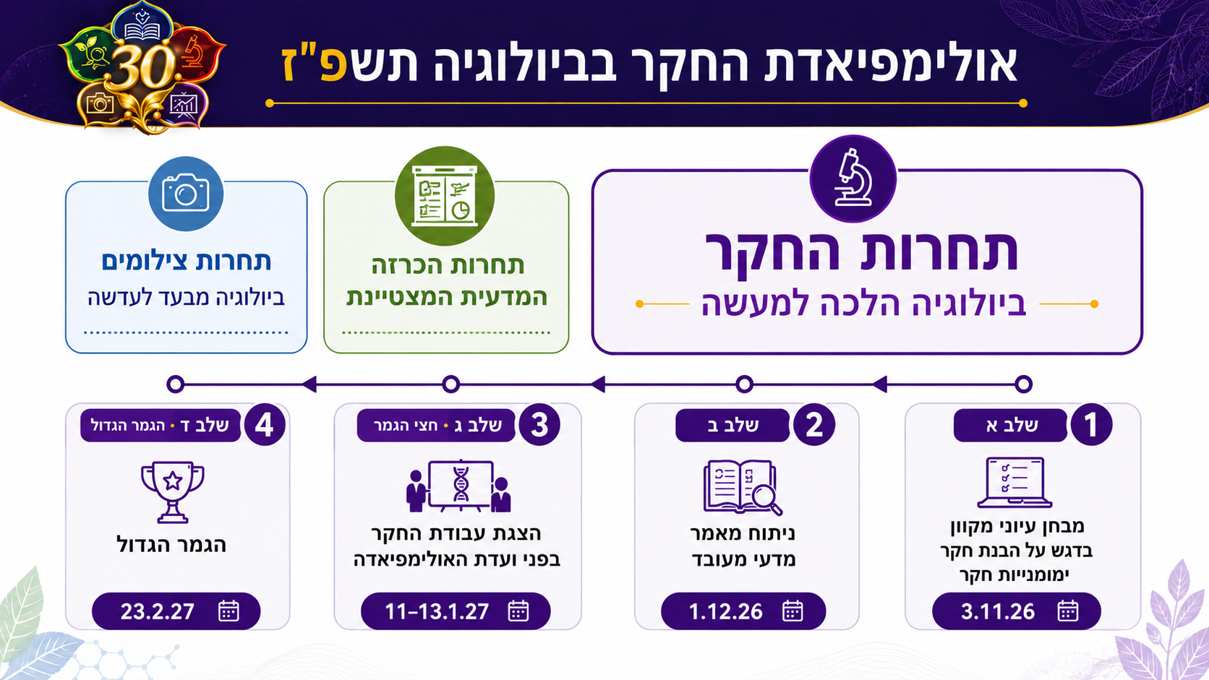
תיאור נגיש של התרשים

מועדי השלבים
רישום לשלב א': עד יום שלישי, 27.10.26, ט"ז חשוון תשפ"ז.
שלב א׳: יום שלישי, 3.11.26, כ״ג בחשוון תשפ״ז – בחינה ארצית מקוונת בבתי הספר.
שלב ב׳: יום שלישי, 1.12.26, כ״א בכסלו תשפ״ז – ניתוח מאמר מדעי מעובד.
שלב ג׳: ימים רביעי 13.1.27 וראשון-שני 17-18.1.27, ה' שבט וט'-י' שבט תשפ״ז – הצגת הביוחקר בפני שופטים
שלב ד׳: יום שלישי, 23.2.27, ט״ז באדר א׳ תשפ״ז – הגמר הגדול באוניברסיטת בר־אילן.
תחרות החקר: ביולוגיה – הלכה למעשה
התחרות מיועדת לתלמידות ולתלמידי מגמת הביולוגיה בכיתה י״ב וכוללת ארבעה שלבים:
שלב | מועד | מה עושים? | מי משתתף?
א׳ | 3.11.26  כ״ג בחשוון תשפ״ז | בחינה מקוונת הכוללת שאלות סגורות בנושאי הליבה, הבנת חקר ומיומנויות חקר. | כל תלמידי הביולוגיה בכיתה י״ב
ב׳ | 1.12.26  כ״א בכסלו תשפ״ז | ניתוח מאמר מדעי מעובד הבוחן ידע, חשיבה ביקורתית וניתוח מידע. | כ־120 מצטייני שלב א׳
ג׳  חצי הגמר | 11-13.1.27  ג׳–ה׳ בשבט תשפ״ז | הצגת עבודת החקר בפני ועדת האולימפיאדה באמצעות מצגת וכרזה. | 15–20 בעלי הציון המשוקלל הגבוה ביותר בשלבים הקודמים
ד׳  הגמר | 23.2.27  ט״ז באדר א׳ תשפ״ז | בחינה מעשית במעבדה והצגת עבודת החקר בפני קהל וחבר שופטים. | 5–7 מצטייני השלבים א׳–ג׳

באתר הוראת הביולוגיה, באריח "אולימפיאדות ותחרויות”, אפשר למצוא את סילבוס האולימפיאדה, שאלות לדוגמה, קישורים לסביבות האולימפיאדה משנים קודמות ועוד.
עקבו גם אחר הודעות ב"קשר ביולוגי” ואחר לוח "מה חדש” בשולחן מפמ״ר ביולוגיה.

שלב א׳ – בחינה ארצית בבתי הספר
מועד הבחינה
יום שלישי, 3.11.26 | כ״ג בחשוון תשפ״ז

הבחינה פתוחה לכל תלמידות ותלמידי הביולוגיה בכיתה י״ב. אין צורך ברישום מוקדם של התלמידים, אך נדרש רישום מוקדם של המורה ושל בית הספר.
מה נדרש מהמורה?
להירשם עד יום שלישי, 27.10.26 ט״ז בחשוון תשפ״ז.
לשריין את מועד הבחינה בלוח המבחנים הבית־ספרי.
לשריין חדר מחשבים או טאבלטים, גם אם באותו יום אין שיעור ביולוגיה במערכת.
להקפיד על מילוי מדויק של פרטי בית הספר והמורה בעת ההרשמה.

למה כדאי להשתתף?
• הזדמנות לכל תלמיד ותלמידה – אפשר לשתף את כל הכיתה, ומומלץ לעשות זאת; תלמידים עשויים להפתיע.
• הכנה משמעותית לבגרות – חזרה על תכנים, ניתוח גרפים וטבלאות ויישום מיומנויות חקר.
• פיתוח חשיבה מדעית – ניתוח נתונים, יישום ידע, חשיבה ביקורתית והסקת מסקנות.
• כלי להערכה – תשובות התלמידים יישלחו למורה, וניתן לשלב את הציון בהערכה השנתית.
• השראה והעצמה – חוויה תחרותית, מסקרנת ומאתגרת, עם אפשרות להתקדם לשלבים הבאים.
• בין בתי הספר המשתתפים בשלב א׳ יוגרלו שני מינויים למרכז המעבדות באוניברסיטת בר־אילן.
על הבחינה
• הבחינה מתקיימת בשאלון מקוון ומחייבת שימוש במחשב או בטאבלט; אין להיבחן באמצעות טלפון.
• הבחינה מבוססת על הסילבוס הייחודי של אולימפיאדת החקר תשפ״ז.
• יש להקפיד על עבודה עצמאית ועל טוהר הבחינה. הפרת הכללים עלולה להביא לפסילת הבחינה.
הכנה לבחינה
מומלץ לעיין בסילבוס ובבחינות לדוגמה במדור אולימפיאדת החקר באתר הוראת הביולוגיה. אפשר להיעזר גם בפרקים המתאימים בקורסי ההכנה לבגרות בביולוגיה בקמפוס IL: התא – מבנה ופעילות ,גוף האדם בדגש הומאוסטזיס ואקולוגיה.

עלייה לשלב ב׳
לשלב ב׳ יעפילו בעלי הציונים הגבוהים ביותר, עד חמישה תלמידים מכל בית ספר. הודעה תישלח למורים כעשרה ימים לאחר הבחינה.

שלב ב׳ – בחינה ארצית למצטייני שלב א׳
מועד הבחינה
יום שלישי, 1.12.26 | כ״א בכסלו תשפ״ז

כ־120 תלמידות ותלמידים שיקבלו את הציונים הגבוהים בשלב א׳ יעפילו לשלב ב׳.
• הבחינה תתבסס על מאמר מדעי מעובד (Unseen), שבו יוצגו תיאור המחקר ותוצאותיו ושאלות.
• הבחינה תבדוק ידע ביולוגי, מיומנויות חקר, חשיבה ביקורתית ויכולת לנתח, לארגן ולהציג מידע.
• הבחינה תתקיים בטופס מקוון בחדר מחשבים של בית ספר מארח, במספר מוקדים ברחבי הארץ.
• המיקום המדויק יישלח למורים שתלמידיהם העפילו לשלב זה.

משימה נדרשת לפני הבחינה
יש להגיש את הצעת הביוחקר המאושרת של התלמידות והתלמידים הנבחנים בשלב ב׳ עד מועד הבחינה. הנחיות מפורטות יישלחו למעפילים.

עלייה לשלב ג׳
15–20 תלמידות ותלמידים בעלי הציון המשוקלל הגבוה ביותר בשלבים א׳ ו־ב׳ יעפילו לחצי הגמר. הודעה תישלח למורים כשבועיים לאחר הבחינה.

שלב ג׳ – חצי הגמר
מועד הבחינה
ימים רביעי 13.1.27 וראשון-שני 17-18.1.27, ה׳ שבט וט'-י' שבט תשפ״ז

הבחינה תתקיים בזימון אישי בשניים או בשלושה מוקדים בדרום, במרכז ובצפון, בהתאם למגבלות לוח השנה ולוח בחינות הבגרות בחורף.
התלמידות והתלמידים יציגו בפני ועדת האולימפיאדה את עבודת הביוחקר שביצעו: שאלת החקר, מהלך העבודה, תוצאות מעובדות ומסקנות. ההצגה תתבצע באמצעות מצגת וכרזה מדעית שיוכנו מראש בהתאם להנחיות שיישלחו למעפילים לשלב זה.

תנאי להשתתפות
עד מועד חצי הגמר יש להשלים את החלק המעשי בביוחקר או בביוחקר ברשת. אין חובה להשלים עד אז את כתיבת העבודה כולה.

שלב ד׳ – גמר אולימפיאדת החקר
מועד ומקום
יום שלישי, 23.2.27 | ט״ז באדר א׳ תשפ״ז
הפקולטה למדעי החיים, אוניברסיטת בר־אילן

יום הגמר הוא אירוע השיא של האולימפיאדה, ובו מתקיימים שלושה אירועים מרכזיים:
• גמר תחרות החקר "ביולוגיה – הלכה למעשה”.
• הכרזת הזוכים בתחרות הכרזה המדעית המצטיינת.
• הכרזת הזוכים בתחרות הצילומים "ביולוגיה מבעד לעדשה”.

גמר תחרות החקר
חמישה עד שבעה תלמידות ותלמידים שצברו את הציונים המשוקללים הגבוהים ביותר בשלבים א׳–ג׳ יעפילו לגמר. בבוקר הם ייבחנו בבחינה מעשית במעבדה; בהמשך יציגו את עיקרי עבודת הביוחקר בפני קהל וחבר שופטים, וישיבו לשאלות הנוגעות לעבודה ולהיבטים ביולוגיים רחבים.

במה זוכים?
תלמידות ותלמידים שיעפילו לגמר ויעמדו בתנאי הסף שיימסרו להם יקבלו ציון 100 בחלק המעשי של לימודי הביולוגיה – עבודת החקר והמעבדה (45%) – וכן פרסים נוספים.

מקום | הפרס
מקום ראשון | מלגת לימודים לשנה באוניברסיטת בר־אילן, בכל פקולטה.
מקום שני | מלגת לימודים לשנה בפקולטה למדעי החיים באוניברסיטת בר־אילן.
מקום שלישי | מלגת לימודים לחצי שנה בפקולטה למדעי החיים באוניברסיטת בר־אילן.

אירועים נוספים ביום הגמר
תחרות הכרזה המדעית המצטיינת
הכרזות של התלמידות והתלמידים שנבחנו בחצי הגמר יוצגו בתערוכה לאורך יום הגמר. התחרות תתקיים בין הכרזות של המעפילים לשלב ג׳ שלא העפילו לשלב ד׳. צוות שופטים יעריך את הכרזות ויבחר את הכרזות הזוכות; תעודות יוענקו ביום הגמר.

תחרות הצילומים – ביולוגיה מבעד לעדשה
הצילומים שעלו לגמר תחרות הצילומים יוצגו בתערוכה לאורך היום. במהלך אירוע הגמר יוכרזו שלושת הצילומים הזוכים ויוענקו תעודות. פרטים מלאים על התחרות, המיועדת לכלל תלמידי הביולוגיה בחטיבה העליונה, יפורסמו בחוזר נפרד (שיימצא באריח תחרות הצילומים לתלמידים באתר הוראת הביולוגיה). תחרות זו מיועדת לכלל התלמידים הלומדים ביולוגיה ומבוא לביולוגיה מכתה י' עד י"ב.

השתתפות קהל באירועי הגמר
תלמידים ומורים מוזמנים להשתתף ביום הגמר, הכולל פעילויות מדעיות מרחיבות דעת והרצאות העשרה מפי חוקרים מאוניברסיטת בר־אילן. לאחר פעילויות הבוקר יתקיים אירוע הגמר של האולימפיאדה.
ניתן להתרשם מעושר הפעילויות והתכנים שבאירועי גמר האולימפיאדה בהזמנה המוצגת בסביבת האולימפיאדה ה- 28 בביולוגיה ומהאווירה בגמר בסרטון.

הרשמה לקהל
טופס הרשמה יישלח למורים בתחילת פברואר 2027. מספר המקומות מוגבל, ותינתן עדיפות לכיתות של התלמידות והתלמידים המתמודדים בגמר.
מומלץ להביא לגמר תלמידים בכתה י"א כדי שיראו לאן יכולה להוביל אותם עבודת הביוחקר.

זה הזמן להוביל!
היו שגרירים של חקר הביולוגיה בבית הספר. שריינו את המועדים והעניקו לתלמידיכם הזדמנות להשתתף בחוויה מדעית ארצית, מאתגרת ומעוררת השראה.
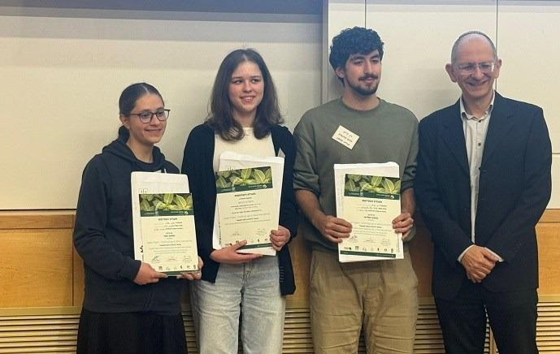
שלושת הזוכים במקומות הראשונים באולימפיאדת החקר ה־29, תשפ״ו
מימין לשמאל: פרופ׳ סיריל כהן, דיקן הפקולטה למדעי החיים באוניברסיטת בר־אילן; רן חיים – מקום שלישי (אורט ע״ש גרינברג, קריית טבעון; המורה קתי ביבי); ויטליה ברנוב – מקום ראשון (אורט ע״ש שמעון פרס, יקנעם עילית; המורה עדנה סלע); מעיין פלג – מקום שני (אולפנת טליה, ירושלים; המורה בתיה שטריך).

פרטים ועדכונים
במדור "אולימפיאדות ותחרויות” באתר משרד החינוך ובמרחב הפדגוגי של הביולוגיה.
לשאלות ולבירורים: biolympiada@walla.co.il

אל תשכחו להירשם לשלב א׳ של אולימפיאדת החקר ה־30 בביולוגיה תשפ"ז.

הערה: התוכנית נתונה לשינויים. במקרה של שינוי יישלח עדכון מבעוד מועד.
סילבוס שלב א׳ – נושאי הבחינה
הבחינה תתבסס על הנושאים הבאים. הסילבוס המפורט נמצא במדור "אולימפיאדות ותחרויות” באתר הוראת הביולוגיה.
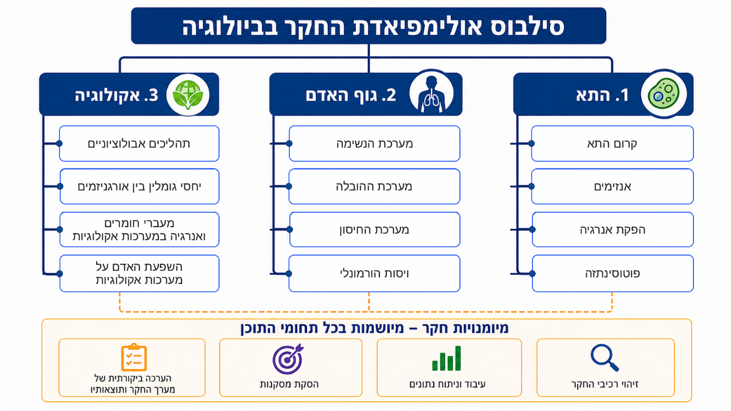

תרשים נגיש
אנו מאחלות לכל התלמידות והתלמידים ולמוריהם הנאה, השראה והצלחה!

ד״ר אירית שדה  מפמ״ר ביולוגיה | נעמי רייבשטיין  רכזת אולימפיאדת החקר בביולוגיה

במקרים של טיולים שנתיים או מסעות לפולין המתקיימים באותו תאריך אנא כתבו לנעמי: biolympiada@walla.co.il - עד ה 27.10.26, עם ההרשמה לשלב א.

